Общество с ограниченной ответственностью “АТЭК”
141733 Московская обл., г. Лобня ул. Чайковского д. 25 офис 8

Почтовый адрес: 141730 РОССИЯ г. Лобня, ул. Спортивная 4А

тел, факс 8(495)604-16-14 atekmks@mail.ru

Ниже приведен список насекомых с которыми борется данная ловушка, а так же фактор привлечения их.

Вредители леса и парка
 |  | ДЕНЬ | НОЧЬ | УФО | ФЕРОМОН
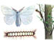 | Волнянка ивовая — Stilpnotia salicis |  | +
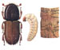 | Гравер обыкновенный — Pityogenes chalcographus | +
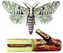 | Древесница въедливая — Zeuzera pyrina |  | +
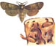 | Древоточец ивовый — Cossus cossus |  | +
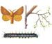 | Коконопряд кольчатый — Malacosoma neustria |  | +
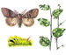 | Краснохвост — Dasychira pudibunda |  | +
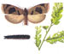 | Листовертка бурая — Archips crataegana |  | +
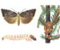 | Листовертка еловая лубоедная — L.aspeyresia pactolana |  | +
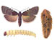 | Листовертка еловая шишковая — Laspeyresia strobilella |  | +
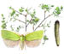 | Листовертка зеленая дубовая — Tortrix viridana |  | +
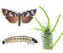 | Листовертка лиственничная — Zeiraphera diniana |  | +
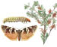 | Листовертка-иглоед еловая — Epinotia tedella |  | +
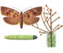 | Листовертка-толстушка пихтовая — Choristoneura murinana |  | +
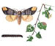 | Лунка серебристая — Phalera bucephala |  | +
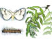 | Медведица ясеневая — Hyphantria cunea |  | +
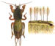 | Медведка обыкновенная — Gryllotalpa gryllotalpa |  | +
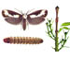 | Моль ясеневая — Prays curtisellus |  | +
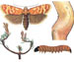 | Побеговьюн зимующий — Rhyacionia buoliana |  | +
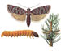 | Побеговьюн смолевщик — Petrova resinella |  | +
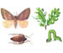 | Пяденица зимняя — Operophthera brumata |  | +
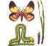 | Пяденица сосновая — Bupalus piniarius |  | +
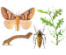 | Пяденица-обдирало — Erannis defoliaria |  | +
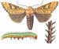 | Совка сосновая — Panolis flammea |  | +
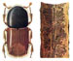 | Типограф, или большой еловый короед — Ips typographus | +
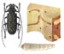 | Усач малый черный еловый — Monochamus sutor | +
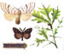 | Шелкопряд непарный — Lymantria dispar |  | +
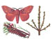 | Шелкопряд сосновый — Dendrolimus pini |  | +
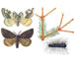 | Шелкопряд-монашенка — Lymantria monacha |  | +
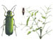 | Шпанка ясеневая — Lytta vesicatoria |  | +
ВРЕДИТЕЛИ САДА –ОГОРОДА

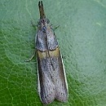 | Акациевая огневка (Etiella zinckenella)
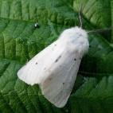 | Американская белая бабочка (Hyphantria cunea)
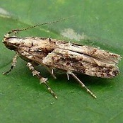 | Вертунья листовая (Recurvaria nanella)
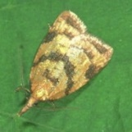 | Виноградная листовертка (Sparganothis pilleriana)
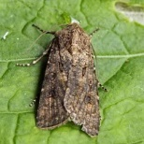 | Восклицательная совка (Scotia exclamationis)
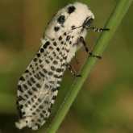 | Древесница въедливая (Zeuzera pyrina)
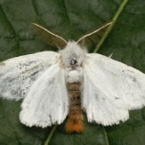 | Златогузка (Euproctis chrysorrhoea)
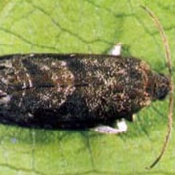 | Сливовая плодожорка (Grapholitha funebrana)
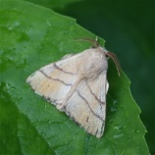 | Кольчатый шелкопряд
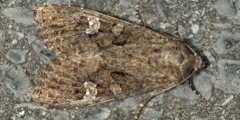 | Совка капустная (Mamestra brassicae)
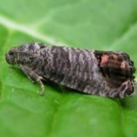 | Яблоневая плодожорка (Carpocapsa (Laspeyresia) pomonella)
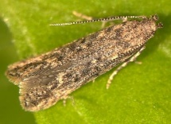 | Томатная моль
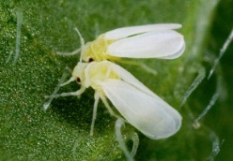 | Белокрылка

